2023139ZK16

(12分)(2022·潍坊四中月考)如图所示，用长*L*＝30 cm的细线将质量*m*＝4×10－3 kg的带电小球悬挂在天花板上，空间中存在电场强度大小*E*＝1×104 N/C、方向水平向右的匀强电场，小球静止时细线与竖直方向的夹角*θ*＝37°，*g*取10 m/s2，sin 37°＝0.6。

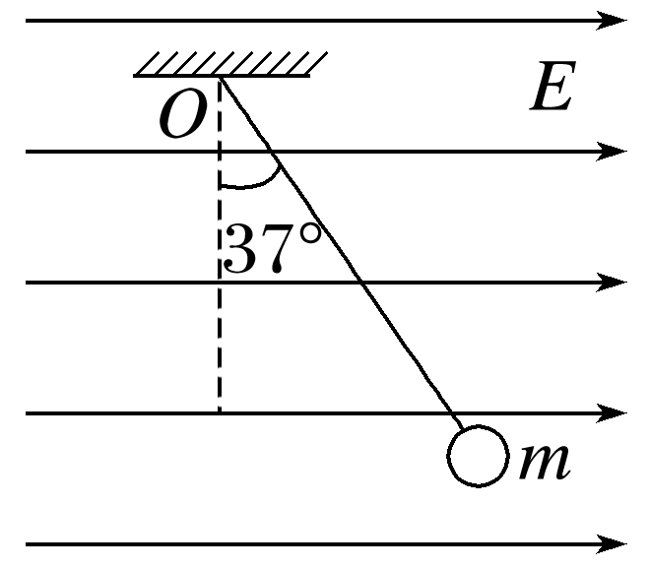

(1)分析小球的带电性质；

(2)求小球的带电荷量；

(3)求细线的拉力大小；

(4)若将细线剪断，小球做什么运动？剪断后0.2 s的时间内，小球的位移为多大？